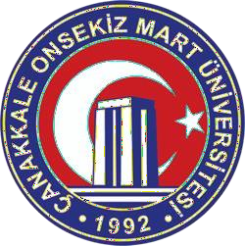 | Çanakkale Onsekiz Mart Üniversitesi Uzaktan Algılama Araştırma ve Uygulama Merkezi  Yönetim Kurulu Görev Tanımı |  | 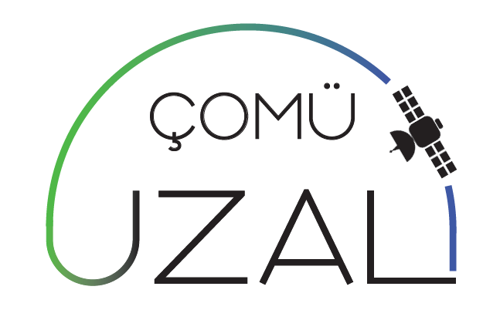
BİRİM | ÇOMÜ Uzaktan Eğitim Araştırma ve Uygulama Merkezi
GÖREV ADI | Yönetim Kurulu
ÜST AMİR, AMİR | Rektör, Rektör Yardımcısı
TEMEL GÖREV VE  SORUMLULUKLAR | Yönetim Kurulunun görevleri şunlardır;  a) Merkezin yönetimi ile ilgili kararlar almak, Genel Kurulca alınan kararların yürütülmesini sağlamak,  b) Merkezin çalışma plan ve programını hazırlamak,  c) Rektörlüğe sunulacak faaliyet raporunu görüşmek,  d) Merkezin çalışmaları için gerekli görülen çalışma grupları ve komisyonları kurmak,  e) Personel ihtiyacını belirlemek.
Sorumlu Personel | Onaylayan
Müdür Yardımcısı | Müdür
Prof. Dr. Kürşad DEMİREL | Doç. Dr. Emre ÖZELKAN

